[自动化部署之jenkins及简介](https://www.cnblogs.com/jimmy-xuli/p/9020825.html)

## 一、什么是持续集成？

### （1）Continuous integration（CI）

持续集成是一种软件开发实践，即团队开发成员经常集成他们的工作，通常每个成员至少集成一次，也就意味着每天可能会发生多次集成。每次集成都通过自动化的构建（包括编译，发布，自动化测试）来验证，从而尽快地发现集成错误。许多团队发现这个过程可以大大减少集成的问题，让团队能够更快的开发内聚的软件。

### （2）没有持续集成

项目做模块集成的时候，发现很多借口都不通==>浪费大量时间

需要手动去编译打包最新的代码==>构建过程不透明

发布代码，上线，基本靠手工==>脚本乱飞

### （3）持续集成最佳实践：

维护一个单一的代码库

使构建自动化

执行测试是构建的一部分

集成日志及历史记录

使用统一的依赖包管理库

每天至少集成一次

### （4）jenkins介绍

Jenkins只是一个平台，真正运作的都是插件。这就是jenkins流行的原因，因为jenkins什么插件都有   
Hudson是Jenkins的前身，是基于Java开发的一种持续集成工具，用于监控程序重复的工作，Hudson后来被收购，成为商业版。后来创始人又写了一个jenkins，jenkins在功能上远远超过hudson

Jenkins官网：[https://jenkins.io/](https://www.abcdocker.com/wp-content/themes/begin2.0-1/inc/go.php?url=https://jenkins.io/" \t "_blank)

Jenkins下载：http://updates.jenkins-ci.org/

 jenkins的全部镜像：http://mirrors.jenkins-ci.org/status.html

（5）部署代码上线流程：

1.代码获取（直接了拉取）

2.编译      （可选）

3.配置文件放进去

4.打包

5.scp到目标服务器

6.将目标服务器移除集群

7.解压并放置到Webroot

8.Scp 差异文件

9.重启      （可选）

10.测试

11.加入集群

## 二、jenkins部署

### 1.安装JDK

|  |  |
| --- | --- |
| 1 | [root@7mini-node2 ~]# yum install -y java-1.8.0-openjdk java-1.8.0-openjdk-devel |

### 2.安装jenkins

|  |  |
| --- | --- |
| 1 | [root@7mini-node2 contos]# rpm -ivh jenkins-2.32.3-1.1.noarch.rpm |

### 3.启动

|  |  |
| --- | --- |
| 1  2  3  4  5 | [root@7mini-node2 contos]# service jenkins start  Starting jenkins (via systemctl): [ OK ]    [root@7mini-node2 contos]# netstat -tunlp |grep :8080  tcp6 0 0 :::8080 :::\* LISTEN 2259/java |

### 4  输入初始化密码

|  |  |
| --- | --- |
| 1  2 | [root@7mini-node2 contos]# cat /var/lib/jenkins/secrets/initialAdminPassword  a93553a4865b45198ae28f77877efe19    #登陆界面有提示输入密码，初始密码文件为/var/lib/jenkins/secrets/initialAdminPassword |

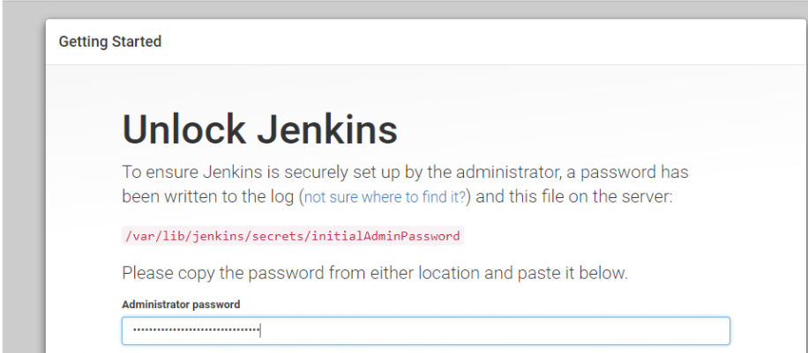

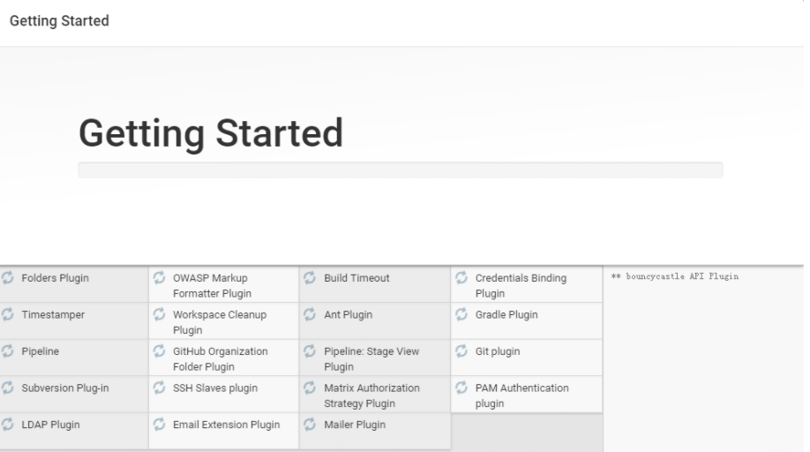

安装插件完成，设置用户名: admin，密码:admin

http://192.168.182.129:8080/jenkins/

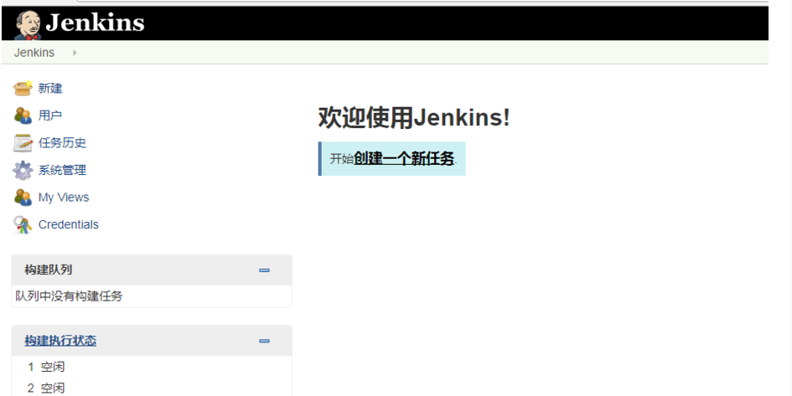

## 三、jenkins的插件以及配置

jenkins系统管理比较重要的就是插件管理了 ，因为jenkins的工作全部是由插件来完成。

在插件管理中，有可更新、可选插件、已安装，日常的插件安装都是在这个界面上完成的。比如为了和gitlab协同，我们需要安装gitlab的插件。

当插件安装不上的时候，可以直接去网上瞎子啊，进行安装

|  |  |
| --- | --- |
| 1  2  3  4  5  6  7 | 下载地址  http://updates.jenkins-ci.org/    解压备份plugin.tar.gz  mv plugins /var/lib/jenkins/  chown -R jenkins.jenkins plugins/  service jenkins restart |

在高级选项中，我们可以在jenkins官网下载插件，然后上传插件 ，如图：

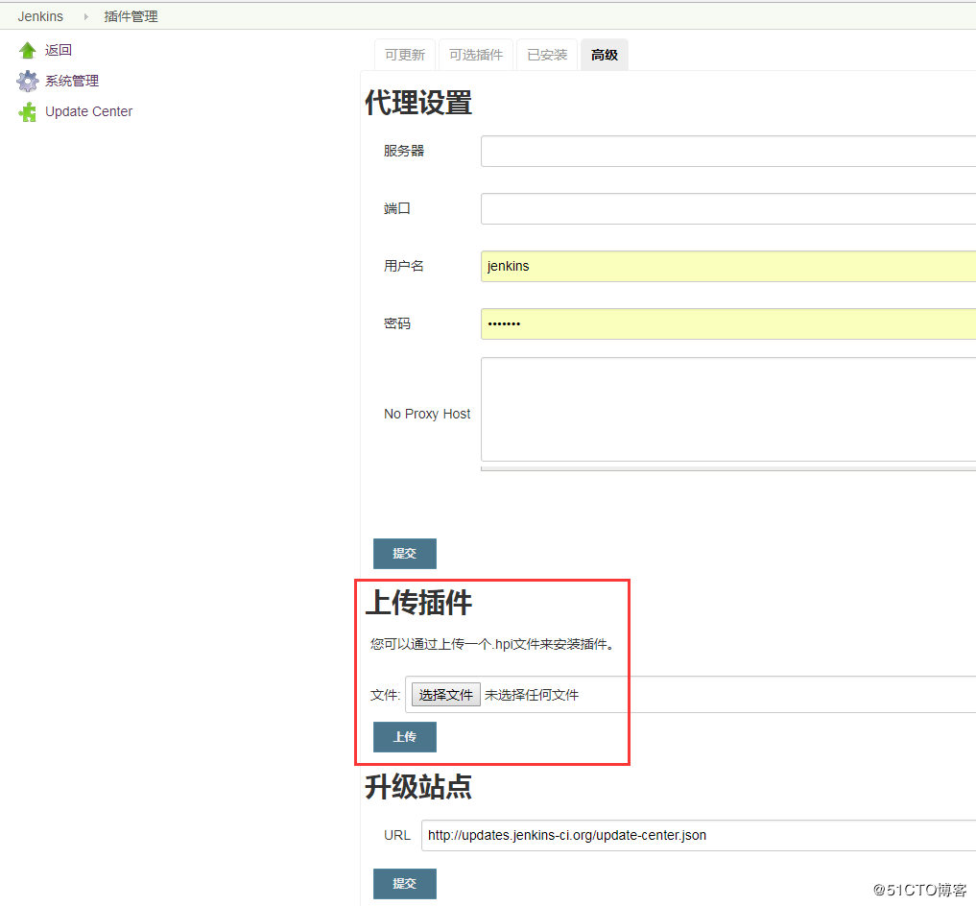

因为很多插件需要×××才可以继续下载，jenkins还提供了代理的设置  
还是在服务器目录下进行上传插件  
目录路径= /var/lib/jenkins/plugins/  
这个目录下是我们安装所有的插件

jenkins的目录介绍：

|  |  |
| --- | --- |
| 1  2  3  4  5  6  7  8  9  10 | [root@7mini-node2 contos]# rpm -ql jenkins  /etc/init.d/jenkins                #jenkins的启动文件  /etc/logrotate.d/jenkins  /etc/sysconfig/jenkins             #jenkins的配置文件（可以写改默认端口）  /usr/lib/jenkins  /usr/lib/jenkins/jenkins.war       #jenkins的程序war包  /usr/sbin/rcjenkins                #jenkins的为二进制文件  /var/cache/jenkins                 #jenkins的程序文件，运行程序解压出来的  /var/lib/jenkins                   #jenkins的主目录  /var/log/jenkins                   #jenkins的日志文件 |
| 1 | jenkins的升级，只需要将war包解压到/var/lib/jenkins目录下，重启jenkins即可。 <br>友情提示： 卡启动问题 jenkins在第一次安装启动时会向官网回传信息，如果网络离线可以正常安装。<br>当网络在线，但是 还有可能是内存不足 <br>备份： tar zcvf jenkins.tar.gz /var/lib/jenkins，写一个定时任务的脚本，保留15天的备份，通过增量备份。 |

在测试环境中改成root用户来进行配置

|  |  |
| --- | --- |
| 1  2  3  4  5  6 | vim /etc/sysconfig/jenkins  将用户修改为root，可以调用root工具   29 JENKINS\_USER="root"    修改启动端口85行，$JENKINS\_PORT  service jenkins restart |

系统管理-->系统配置

执行者数量：配置并发数量，一般设置为5，不超过10

用法：如果是主server，可以不选，如果是从级别必须选择“尽可能的使用这个节点”

生成前等待时间：配置该时间10s，避免错误操作，有时间返回

